ホウツァイ

# 国旗

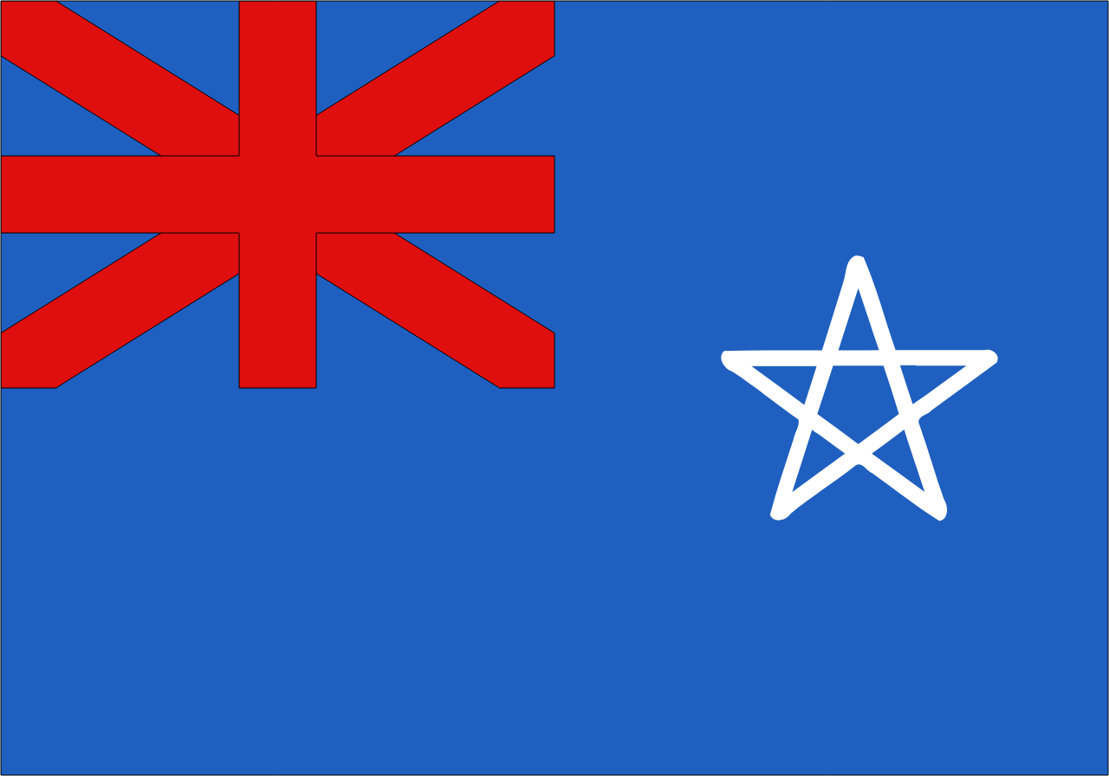

# 情報

|  |  |
| --- | --- |
| 国名(火付漢字名) | 仿対 |
| 国家体制 | 民主主義共和国 |
| 首都 |  |
| 言語 | 漢語、火付語 |
| 国家元首 |  |
| 通貨 |  |
| 人口 | 869万人 |
| 国歌 | 火漢調和組曲 -似- |
| GDP | 1,732億$ |
| 総兵力 | 5万2,500人 |
| 宗教 | 仿対教 |

ホウツァイ教誕生の地。ホウツァイの漢人は殆ど北命に住んでいる。大漢民国と火付国両方の文化がある。

# 人種割合